Муниципальное бюджетное дошкольное образовательное учреждение Детский сад «Золотой петушок»

Открытый показ НОД
на РМО музыкальных руководителей
Семикаракорского района
на тему: «Приключения Колобка»
для детей 2 младшей группы

Подготовил:
музыкальный руководитель
педагог высшей категории
Репницкая Надежда Владимировна

Ноябрь 2020 г.
х. Вислый
Цель: создание условий для вовлечения детей второй младшей группы в игровую музыкальную деятельность.
Задачи:
- Создать условия для развития художественно-эстетического потенциала детей на основе музыкальной игры;
- Создать условия для формирования коммуникативных навыков;
- Развивать умение детей ориентироваться в пространстве, реагировать на сигнал, изменять движение со сменой музыки;
- Формировать навык игры на детских музыкальных инструментах;
- Формировать коллективное пение, умение петь слаженно, внятно произносить слова;
- Побуждать детей использовать в игре знакомые танцевальные движения с предметом; развивать подвижность, умение идти хороводом, передавать игровой образ, танцевать в парах, переключать внимание, выполнять движения по тексту.

Музыкально-игровой материал:
- Игра «Музыкальный паровоз» с остановками (нарезка mp3: «Паровоз». Музыка И. Богушевской, А. Усачёва, А. Пинегина; «Ой, лопнул обруч». Украинская народная мелодия»; «Барыня». Русская народная мелодия, «Зайчики». М. Раухвергера)
- Игра «Веселые инструменты». «Как у наших у ворот». Русская народная мелодия
- Хороводная игра «Мы в лесу гуляли». Украинская народная мелодия. Сл. М. Картушиной
- Песня-игра «Мишка». М. Картушиной
- Игра «Прятки с платочком». «Ах ты, береза». Русская народная мелодия, «Ах вы, сени». Русская народная мелодия, «Полянка». Русская народная мелодия
- Пляска «Мы с дружочком танцевали». М.В. Рожковой

Оборудование: ширма, бутафорские деревья, игрушки кукольного театра: колобок, заяц, волк, медведь, лиса; детские музыкальные инструменты (бубны, маракасы, колокольчики, ложки, бубенцы, самодельные шумовые инструменты), корзина, платочки (голубые, красные, желтые), туесок с конфетами.
Ход НОД:
Дети входят в зал и становятся полукругом.

Музыкальный руководитель: Здравствуйте, ребята! Какие вы все красивые и нарядные, я очень рада вас видеть! Приглашаю вас покататься на паровозике.

Игра «Музыкальный паровоз» с остановками

Цель: развивать умение детей ориентироваться в пространстве, реагировать на сигнал, изменять движение со сменой музыки.

Ход игры: Под веселую фоновую музыку (музыка паровозика) дети идут друг за другом «паровозиком». На слова: «Стоп! Остановка (название остановки)!» - дети останавливаются и выполняют танцевальное движение под соответствующую музыку. Под музыку паровозика снова становятся «паровозиком» и «едут» до следующей остановки.
1- Остановка «Хлопотушкино». «Ой, лопнул обруч». Украинская народная мелодия» - хлопают в ладоши;
2 - Остановка «Топотушкино». «Барыня». Русская народная мелодия – выполняют «топотушки»
3 - Остановка «Попрыгайкино». «Зайчики». М. Раухвергера - прыгают на двух ногах

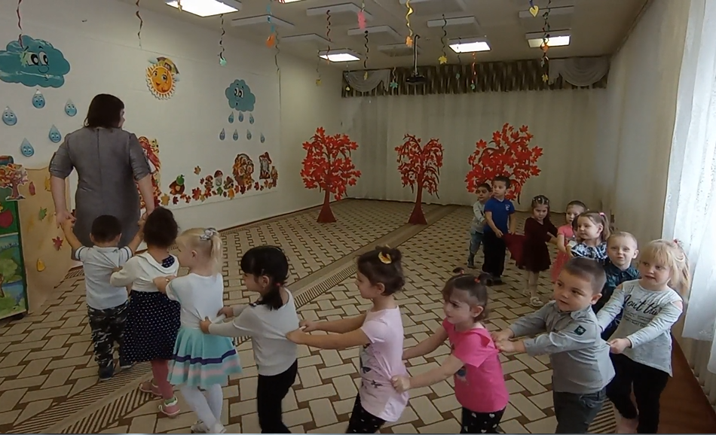

Музыкальный руководитель: Приехали! Ребята, где мы с вами оказались?

Дети: В лесу.
Музыкальный руководитель: Я слышу чью-то песенку. Кто же это идет по дорожке и песенку поет?

На ширме появляется Колобок.

Колобок (поет):
Я – веселый Колобок,
Колобок – румяный бок.
К детям в детский сад бегу,
Угощенье им несу.
Появляется Зайчик.
Музыкальный руководитель:
Вот навстречу Зайка скачет,
Словно быстрый серый мячик.

Зайчик: Ах, какой ты, Колобок!
У тебя румяный бок! (принюхивается)
Пахнешь сдобой очень вкусно,
Лучше, чем листок капустный.
Колобок, Колобок,
Я тебя съем.

Колобок: Не ешь меня, Зайка! Я тебе песенку спою! (Поет)
Я – веселый Колобок,
Колобок – румяный бок.
К детям в детский сад бегу,
Угощенье им несу.
И тебя, Зайчишка, тоже я конфеткой угощу!

Колобок дает Зайчику конфету.

Зайчик: Спасибо! Дальше, Колобок, беги.

Колобок: А ты ребят повесели!

Колобок убегает. Зайчик отдает воспитателю корзинку с музыкальными инструментами, воспитатель раздает инструменты детям.

Игра «Веселые инструменты». «Как у наших у ворот». Русская народная мелодия
Цель: формировать навык игры на детских музыкальных инструментах; развивать умение реагировать на окончание музыки, замирать.

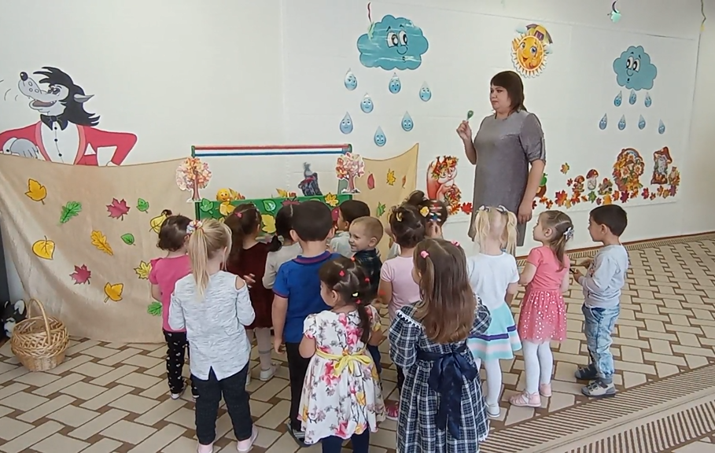
Ход игры: Под веселую музыку дети играют на музыкальных инструментах, зайчик танцует (на ширме). С окончанием музыки дети перестают играть, замирают и стараются не двигаться. Зайка смотрит: кто пошевелился, тот отдает свой музыкальный инструмент.

Музыкальный руководитель: Вот какие молодцы, никто не пошевелился! А теперь соберем все инструменты в корзинку.

Дети складывают музыкальные инструменты, воспитатель отдает корзину зайчику.
Зайчик:
С вами весело, друзья,
Но мне домой уже пора.

Музыкальный руководитель: Давайте попрощаемся с зайчиком - помашем ему ушками.

Дети прощаются с зайчиком – приставляют кисти рук к голове и шевелят «ушками». Зайчик уходит.

Появляется Волк.

Музыкальный руководитель:
Бежит дальше Колобок,
А ему навстречу Волк.
Ну а мы в лесу гуляли,
Волка тоже повстречали.

Хороводная игра «Мы в лесу гуляли».
Украинская народная мелодия. Сл. М. Картушиной.

Цель: развивать подвижность, умение детей идти хороводом, передавать игровой образ; формировать коллективное пение, умение петь слаженно, внятно произносить слова.

Ход игры: Дети становятся в круг и берутся за руки.

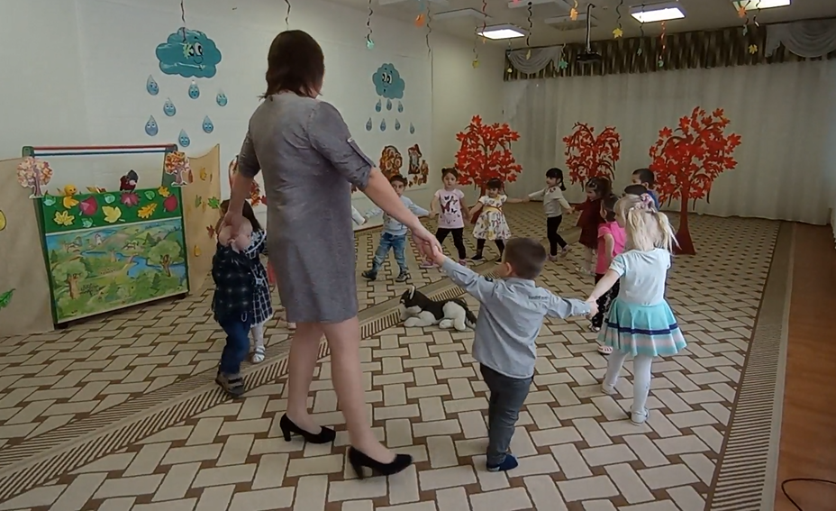
1 куплет:
Мы в лесу гуляли,
Волка повстречали,
Ой-ой, ой-ой-ой!
Волка повстречали.
(Дети, взявшись за руки, идут хороводом, в центре воспитатель с игрушкой – волком)
2 куплет:
Под кусточком волк сидит,
И зубами он стучит.
Щелк- щелк, щелк – щелк – щелк!
Так зубами он стучит.
(Ладони соединены у запястья, пальчики широко расставлены – щелкают зубами)
3 куплет:
На ребяток волк глядит,
И хвостом он шевелит.
(Делают указательными и большими пальцами «очки», и подносят их к глазам)
Вот так, вот так,
И хвостом он шевелит.
(Показывают рукой у себя за спиной «волчий» хвост)
4 куплет:
Волку мы сказали:
«Нас не испугаешь!
Ты, волк, не рычи!
(Грозят пальцем)
Лучше деток догони!»
(Дети убегают на места, Волк их догоняет).

Волк: Ах, какой Колобок!
У тебя румяный бок! (принюхивается)
Пахнешь, словно пирожок.
Видно, сдобный Колобок.
Колобок, Колобок,
Я тебя съем.

Колобок: Не ешь меня, Серый Волк! Я тебе песенку спою! (Поет)
Я – веселый Колобок,
Колобок – румяный бок.
К детям в детский сад бегу,
Угощенье им несу.
И тебя, Волчишка, тоже я конфеткой угощу!

Колобок дает Волку конфету.

Волк:
Вот спасибо! Как я рад!
Беги дальше в детский сад!
А я к себе домой пойду –
Волчат конфетой угощу!

Музыкальный руководитель: Давайте попрощаемся с Волком – порычим, как волчата.

Дети рычат – прощаются, Волк уходит. Появляется Медведь.

Музыкальный руководитель:
Вылез Мишка из берлоги
И шагает по дороге.
Видит – мчится Колобок,
По дорожке скок-поскок.

Медведь:
Ах, какой ты, Колобок!
У тебя румяный бок! (принюхивается)
Пахнешь, словно сладкий мёд,
Так и просишься ты в рот.
Я с утра не ел совсем,
Вот тебя сейчас и съем.

Колобок: Не ешь меня, Мишка! Я тебе песенку спою! (Поет)
Я – веселый Колобок,
Колобок – румяный бок.
К детям в детский сад бегу,
Угощенье им несу.
И тебя, Мишутка, тоже я конфеткой угощу!

Колобок дает Медведю конфету.

Медведь: Спасибо! Дальше, Колобок, беги.

Колобок:
Ты тоже в гости приходи!
Угостят детишки
Сладким медом Мишку.

Песня-игра «Мишка». М. Картушиной

Цель: формировать коллективное пение, умение петь слаженно, внятно произносить слова; развивать умение выполнять движения в соответствии с текстом, передавать игровой образ.

Ход игры: Дети поют и выполняют движения по тексту.
Мишка, Мишка, топ-топ-топ,
Мишка в гости к нам идет.
(Слегка разводят руки в сторону, показывая медвежьи лапы, и слегка покачиваются)
Мёда просит Мишка.
(«Просят» ручками)
Угостим топтыжку.
(Говорком):
Кушай на здоровье!
(Протягивают ручки вперед).

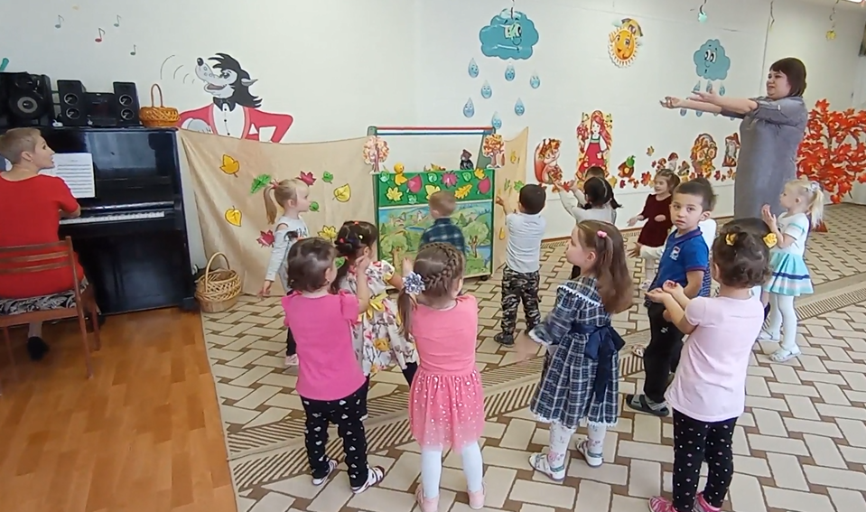

Медведь:
За мёд я вас благодарю,
Всем «До свиданья» говорю!

Музыкальный руководитель: Давайте попрощаемся с Мишкой, скажем низким голосом: «До свиданья, Мишка».

Дети прощаются с Медведем, он уходит, появляется Лиса.

Музыкальный руководитель:
В детский сад Колобок спешит,
А навстречу Лисичка бежит.

Лиса: Ах, какой ты, Колобок!
У тебя румяный бок! (принюхивается)
Пахнешь вкусно очень-очень.
Съесть тебя Лисичка хочет.
Колобок, Колобок,
Я тебя съем.

Колобок: Не ешь меня, Лисичка! Я тебе песенку спою! (Поет)
Я – веселый Колобок,
Колобок – румяный бок.
К детям в детский сад бегу,
Угощенье им несу.
И тебя, Лисичка, тоже я конфеткой угощу!

Колобок дает Лисе конфету.

Лиса: Спасибо, Колобок! Ступай!

Колобок: А ты с друзьями поиграй!

Колобок убегает.

Музыкальный руководитель:
А ребята в детсаду
Сейчас затеяли игру:
Платочки в руки мы возьмем,
В пляс веселый все пойдем!
Будет музыка играть –
Будут детки танцевать.
А как только замолчит,
Детки спрятаться должны.

Игра «Прятки с платочком». «Ах ты, береза». Русская народная мелодия, «Ах вы, сени». Русская народная мелодия, «Полянка». Русская народная мелодия
Цель: побуждать детей использовать в игре знакомые танцевальные движения с предметом; развивать умение переключать внимание, реагировать на окончание музыки.
Ход игры: У детей платочки трех цветов: красный, желтый, голубой. Лиса поднимает платочек красного цвета – танцуют дети с красными платочками, поднимает желтый – пляшут с желтыми. Затем платочек голубого цвета поднимает воспитатель – танцуют дети с голубыми платочками. С окончанием музыки все дети прячутся за платочки.
Лиса: Детки, вы где? Покажитесь!
Дети выглядывают из-за платочков и кричат: «Вот они мы!»
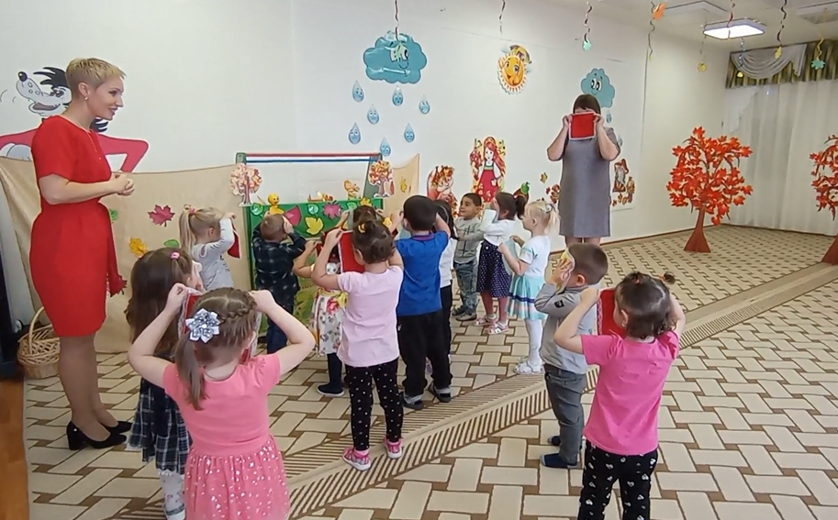
Лиса:
С вами весело играть,
Но мне пора домой бежать.

Музыкальный руководитель: Попрощаемся с Лисичкой, скажем хитреньким голосом: «До свидания, Лисичка».

Дети прощаются с Лисой, она уходит, появляется Колобок.

Колобок:
Я – веселый Колобок,
Колобок – румяный бок.
К детям в гости пришел,
Детский сад едва нашел,
Встретил Зайца и Волчишку,
Встретил Лисоньку и Мишку,
Конфетами их угостил
И про вас я не забыл!

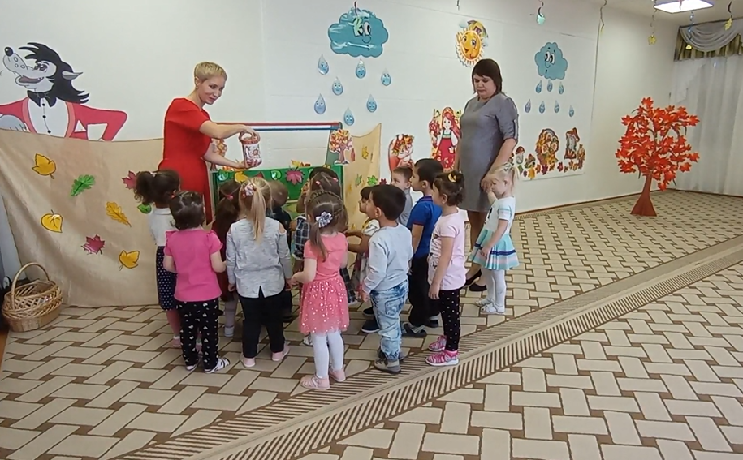
Колобок дает туесок с конфетами, музыкальный руководитель с детьми рассматривают содержимое.

Музыкальный руководитель: Ребята, давайте скажем Колобку «Спасибо» за угощение.

Дети благодарят Колобка.

Музыкальный руководитель (обращаясь к Колобку): У нас для тебя тоже подарок есть:
На пенечке посиди
И наш танец посмотри!

Пляска «Мы с дружочком танцевали». М.В. Рожковой

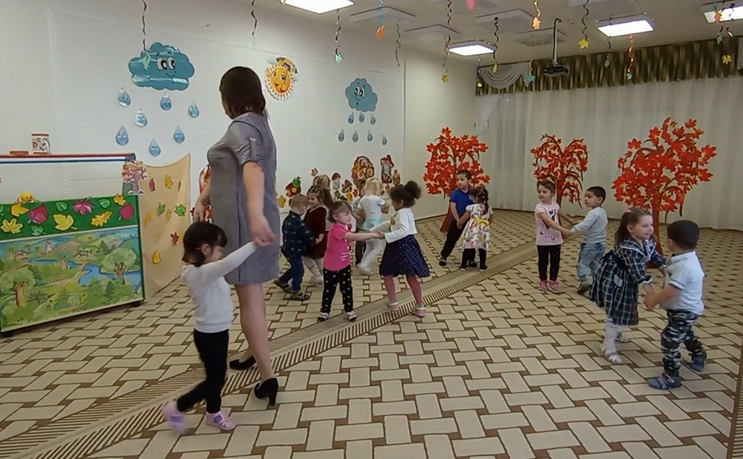

Колобок: Как вы здорово плясали! С вами очень весело! Но мне пора возвращаться домой: бабушка с дедушкой уже, наверное, меня заждались! До свидания, ребята!

Музыкальный руководитель: Давайте помашем Колобку ручкой и скажем: «До свидания!».

Дети прощаются с Колобком и уходят в группу.

Самоанализ:
Мной было проведено фронтальное занятие во второй младшей группе на тему: «Приключения Колобка».
Целью НОД было создание условий для вовлечения детей второй младшей группы в игровую музыкальную деятельность.
Цель занятия достигалась посредством решения следующих задач:

- Создать условия для развития художественно-эстетического потенциала детей на основе музыкальной игры;
- Создать условия для формирования коммуникативных навыков;
- Развивать умение детей ориентироваться в пространстве, реагировать на сигнал, изменять движение со сменой музыки;
- Формировать навык игры на детских музыкальных инструментах;
- Формировать коллективное пение, умение петь слаженно, внятно произносить слова;
- Побуждать детей использовать в игре знакомые танцевальные движения с предметом; развивать подвижность, умение идти хороводом, передавать игровой образ, танцевать в парах, переключать внимание, выполнять движения по тексту.

Виды деятельности, примененные на занятии, способствовали формированию и развитию у детей:
- художественно-эстетического потенциала;
- коммуникативных навыков;
- навыка игры на детских музыкальных инструментах;
- певческих навыков;
- подвижности, умения ориентироваться в пространстве, реагировать на сигнал, изменять движение со сменой музыки;
- умения использовать в игре знакомые танцевальные движения с предметом, идти хороводом, передавать игровой образ, танцевать в парах, переключать внимание, выполнять движения по тексту

В ходе НОД использовала осенние бутафорские деревья, кусты, осенние бутафорские листья, ширму; игрушки кукольного театра (колобок, заяц, волк, медведь, лиса), детские музыкальные инструменты (бубны, бубенцы, маракасы, колокольчики, ложки, самодельные шумовые инструменты), корзину, конфеты.
Предварительно была проведена следующая работа: знакомство с музыкальными инструментами и приемами игры на них, разучивание песни, пляски, музыкальных подвижных игр.
На занятии была применена игровая технология, различные методы работы с детьми: наглядный, словесный, практический; использован прием – использование сказочного сюжета.
Непрерывная образовательная деятельность была выстроена последовательно, логично, включала в себя все виды музыкальной деятельности. Запланированные моменты были выполнены в полном объеме.
Занятие прошло в оптимальном темпе, доброжелательной, непринужденной обстановке, дети были заинтересованы, эмоциональны в силу своих индивидуальных особенностей.
Чтобы вызвать у детей интерес к музыкальной деятельности и сохранить его на протяжении всей НОД, я использовала кукольный театр по сказке «Колобок». В ходе действия сюжета проводилась игра с каждым персонажем. При подборе музыкальных подвижных игр я учитывала то, что они должны быть разнообразными и содержать все виды музыкальной деятельности. Игра «Музыкальный паровоз» с остановками содержала музыкально-ритмические движения, игра «Веселый оркестр» - игру на музыкальных инструментах, хороводная игра «Мы в лесу гуляли» - пение и танцевально-игровое творчество, песня-игра «Мишка» - пение, игра «Прятки с платочком» - танцевально-игровое творчество.
Дети с удовольствием шли со мной на контакт, охотно выполняли все предложенные мной и персонажами действия.
Воспитатель на занятии организовывала детей, участвовала во всех видах музыкальной деятельности, поддерживала эмоциональный настрой.
Занятие соответствовало поставленной цели и задачам, было выдержано по времени. Благодаря различным видам деятельности и их сменяемости, дети не утомились и не потеряли интерес к происходящему. Поставленные задачи были выполнены в полном объеме.
В дальнейшем планирую продолжать вести работу в направлении: развитие музыкальных способностей детей 3-4 лет посредством музыкальных подвижных игр.

